GUIA DE OPERACIÓN HERRAMIENTA
DE CAPTURA PARA EL FUT

PREPARADO POR:
COMISION INTERSECTORIAL DEL FUT

DICIEMBRE 2025
TABLA DE CONTENIDO
2. OBJETIVO 3
3. ASPECTOS GENERALES 3
4. ALCANCE 5
5. MANUAL DE INSTALACION 6
5.1 Prerrequisitos 6
5.2 Configuración de la Seguridad de Excel 6
5.2.1 Para Excel 2002 y 2003. 6
5.2.2 Para Excel 2007 y 2010. 7
5.3 Instalación 10
6. MANUAL DE OPERACIÓN 15
6.1 Acceso a la Herramienta. 15
6.2 Configurar Datos Básicos de la Entidad 17
6.3 Creación de un Nuevo Periodo de Reporte. 17
6.4 Ver periodos en proceso o reportados. 20
6.5 Importar Archivos Planos 22
6.6 Búsquedas en la herramienta 24
6.7 Utilización de la herramienta 25
6.7.1 Categoría Autorización de Vigencias Futuras 26
6.7.2 Categoría de Información de Deuda Pública 28
6.7.3 Categoría de Cierre Fiscal 36
6.7.4 Categoría Tesorería del Fondo de Salud 38
6.7.5 Categoría Registro Presupuestal 39
F1-Registro Presupuestal 40
7. Generación de los archivos planos 46
7.1 Verificación de Errores en los reportes. 48

2. OBJETIVO

Tener una guía que permita a las entidades del nivel territorial el uso de la herramienta soportada en Excel que facilite la recolección de la información en los diferentes formatos que se encuentran disponibles para Formulario Único Territorial (FUT) y la generación de los archivos planos necesarios para su cargue a través del canal único CHIP administrado por la Contaduría General de la Nación.

3. ASPECTOS GENERALES

En cumplimiento del Decreto 1536 de septiembre 29 de 2016 del Formulario Único Territorial, mediante el cual se recolectará la información oficial básica que sea requerida por las entidades del Gobierno Nacional para efectos del monitoreo, seguimiento, evaluación y control de las entidades territoriales.

El FUT será de obligatorio diligenciamiento y presentación por el sector central de los Departamentos, Distritos y Municipios, de sus respectivos establecimientos públicos de las entidades asimiladas a estos, y de los Territorios y resguardos Indígenas certificados y/o Asociaciones de estos últimos, a los que se refiere el Decreto 1953 de 2014 o la norma que lo modifique, adicione o sustituya

Las Gobernaciones y Alcaldías deberán consolidar y reportar al FUT la información básica territorial correspondiente únicamente a la administración central y a sus unidades ejecutoras, a las asambleas y concejos, a las personerías y, a los órganos de control fiscal. Los establecimientos públicos de cada entidad territorial o las entidades asimiladas a estos enviarán por aparte sus reportes de información oficial básica territorial, incluidas aquellas operaciones de recaudo de ingresos tributarios y no tributarios de propiedad de las administraciones centrales que se deleguen en ellos. También los representantes de los Territorios y Resguardos Indígenas certificados, y de las Asociaciones de éstos últimos, deberán consolidar y reportar en el FUT sus datos oficiales básicos.
Parágrafo transitorio. Mientras se ponen a su disposición las utilidades de captura de datos a través de las cuales deban reportar los establecimientos públicos adscritos a las entidades territoriales, o las entidades asimiladas a estos, la información básica territorial que presenten las Gobernaciones y las Alcaldías contendrá el reporte de todos los sectores de su competencia, aunque se atiendan a través de tales establecimientos públicos.
Las entidades incluidas en el ámbito de aplicación de este decreto presentarán a través del FUT su información consolidada con corte trimestral de acuerdo a las siguientes fechas:

Fecha de Corte para la Información

Corte | Reporte oportuno | Reporte extemporáneo, hasta
31 de marzo | 30 de abril | 15 de mayo
30 de junio | 31 de julio | 15 de agosto
30 de septiembre | 31 de octubre | 15 de noviembre
31 de diciembre | 15 de febrero del año siguiente | 1 de marzo

En este mismo sentido, el artículo 4 del Decreto 412 de 2018 determina: “ARTÍCULO 4.-Adición del artículo 2.8.1.2.5. al Capítulo 2, Título 1, Parte 8 del Libro 2 del Decreto 1068 ce 2015. Adiciónese el artículo 2.8.1.2.5. al Capítulo 2, Título 1, Parte 8 del Libro 2 del Decreto 1068 de 2015, Único Reglamentario del Sector Hacienda y Crédito Público, con el siguiente artículo:

"ARTÍCULO 2.8.1.2.5. Catálogo Único de clasificación Presupuestal Territorial. El Ministerio de Hacienda y Crédito Público expedirá y actualizará el Catálogo de Clasificación Presupuestal para Entidades Territoriales y sus Descentralizadas - CCPET, que detalle los ingresos y los gastos en armonía con estándares internacionales y con el nivel nacional.

PARÁGRAFO 1: La aplicación del CCPET por parte de las Entidades Territoriales y sus Descentralizadas, que trata el presente artículo, entrará a regir en los términos que para el efecto establezca el Ministerio de Hacienda y Crédito Público.

PARÁGRAFO 2: El Ministerio de Hacienda y Crédito Público establecerá un servicio de asistencia técnica permanente para las entidades territoriales y sus descentralizadas a fin de que las mismas cuenten con servicio de capacitación, apoyo en la implementación, aclaración de conceptos y aplicación del CCPET."

Dado lo anterior, se publicó por parte de la Dirección General de Apoyo Fiscal (DAF) la Resolución 3832 de 2019 por medio de la cual se expide formalmente el CCPET y se señala la obligatoriedad de su aplicación en todo el ciclo presupuestal de las entidades, sin perjuicio de que las etapas de presentación y aprobación ante las corporaciones administrativas deba tenerse en cuenta la norma orgánica de presupuesto.

Por lo tanto, las categorías mencionadas en este documento están alineadas al CCPET acorde a la normatividad citada previamente.

Se asume que el usuario de la entidad territorial conoce y ha operado el sistema CHIP y lo tiene instalado en su computador de manera local, por lo tanto, la guía solamente incluye la forma de diligenciamiento de la información presupuestal y no su instalación en el sistema CHIP.

Cada uno de los formatos cuenta con celdas formuladas las cuales no permiten digitación, las celdas que si lo permiten corresponden a las del último nivel de detalle se encuentran identificadas con filas de color blanco. Diligencie cada uno de los formatos y cuando haya finalizado guarde el libro y cierre del documento.

Los formatos contienen cifras de control que deben ser diligenciadas al inicio del proceso de captura de datos y al final deben ser iguales al total del presupuesto para cada uno de los momentos presupuestales.

Cada de uno de los formatos tiene un número de variables y conceptos diferentes, adicionalmente durante el proceso de registro, la herramienta puede generarle alertas sobre posibles inconsistencias en el reporte de información; cada de una de las alertas se ilumina de color rojo sobre la celda que genere la inconsistencia.

Las cifras de reporte es en pesos.

4. ALCANCE

El alcance de esta guía contempla el detalle del proceso del reporte de Información de las categorías residentes en este momento en el FUT.

5. MANUAL DE INSTALACION

5.1 Prerrequisitos

- Conexión a Internet
- Excel (Puede ser Excel 2002 o superior)
- Si trabaja en red, necesitara un usuario administrador de su máquina para poder cambiar la configuración de la seguridad de las macros
- Versión instalada y actualizada del Chip Local.

5.2 Configuración de la Seguridad de Excel

Para que la herramienta funcione adecuadamente, es necesario revisar y/o cambiar la seguridad de las macros de Excel; así:

5.2.1 Para Excel 2002 y 2003.

La configuración de seguridad de macros determina qué grado de permisividad debe tener Excel para permitir la ejecución de macros en su equipo. Hay cuatro niveles de seguridad: Muy alto, Alto, Medio y Bajo. Los niveles se controlan desde el cuadro de diálogo Menú Herramientas - Comando Opciones - Ficha Seguridad - Botón Seguridad de macros. El cuadro de dialogo presentado es el que se muestra en la ilustración 1. Seguridad -

Ilustración 1 Opciones de Seguridad (Excel Versiones 2002 y 2003)

Para la utilización de las herramientas captura para el Formato Único Territorial, debe seleccionar el nivel de seguridad medio o bajo (se recomienda medio para evitar la transmisión de virus), tal como lo presenta la Ilustración 2:

Ilustración 2 Opciones de Seguridad de Macros (Excel Versiones 2002 y 2003)

5.2.2 Para Excel 2007 y 2010.

La configuración de seguridad de las macros se encuentra en el Centro de confianza. Sin embargo, si trabaja en una red administrada, recuerde que necesita el usuario administrador para realizar los cambios.

Para realizar los cambios siga los siguientes pasos:

- Haga clic en el botón de Microsoft Office y, a continuación, en Opciones de Excel (Tal como se presenta en la Ilustración 3)

Ilustración 3 Opciones de Excel Versión 2007

- Haga clic en Centro de confianza, en Configuración del Centro de confianza y, a continuación, en Configuración de Macros (Ver Ilustración 4, Ilustración 5 e Ilustración 6).

Ilustración 4 Acceso al Centro de Confianza

Ilustración 5 Configuración del Centro de Confianza

Ilustración 6 Acceso a la Configuración de Macros Excel Versión 2007

- Seleccione la opción Habilitar todas las macros (no recomendado, puede ejecutarse código posiblemente peligroso). Haga clic en esta opción para permitir que se ejecuten todas las macros; además seleccione el control de chequeo de Confiar en el acceso al modelo de objeto de proyectos de VBA. Asegúrese que la configuración sea la que se presenta en la Ilustración 7:

Ilustración 7 Configuración de Macros

5.3 Instalación

Desde la página del chip: http://www.chip.gov.co/ : Información de la Categoría: Archivos de ayuda FUT, le aparecerá la siguiente pantalla:

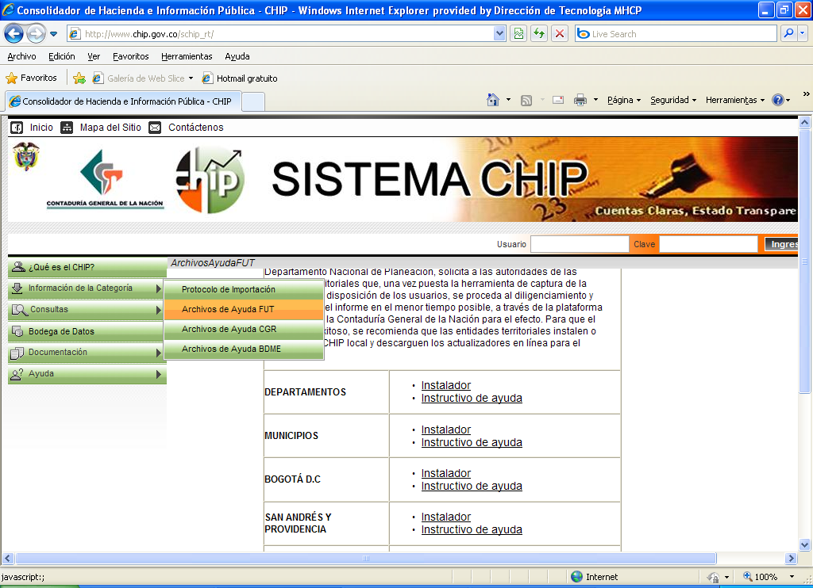
Ilustración 8 Ingreso al CHIP

De acuerdo con el ámbito al cual usted pertenezca seleccione el Instalador e Instructivo de ayuda para bajarlo. En el momento de ejecutar la descarga aparecerán las siguientes opciones

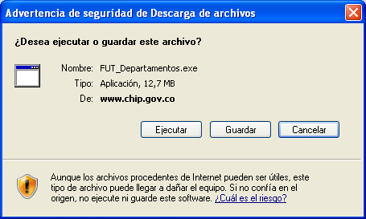
Ilustración 9 Pantalla de Instalación de la Herramienta

Las tres opciones son Ejecutar, Guardar y Cancelar. Las dos primeras se explicarán a continuación:

Si digita Cancelar, se aborta el proceso de instalación y no se hará nada.

- Opción Ejecutar
  - Le aparecerá la siguiente pantalla:

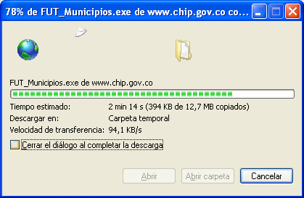
Ilustración 9 Progreso de la Instalación

Esto tomará uno minutos mientras el sistema baja el programa y lo ubica en el disco duro de su computador, le aparecerá la siguiente pantalla:

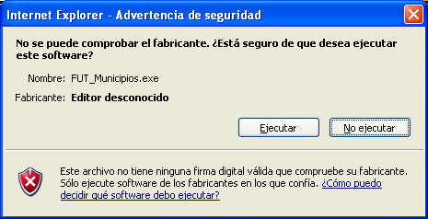
Ilustración 10 Ejecutable del programa

Si digita No ejecutar, abortara la instalación de inmediato.
  - Al digitar Ejecutar, aparece lo siguiente:

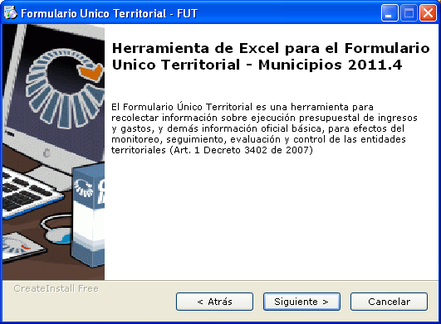
Ilustración 11 Instalador de la Herramienta

  - Vaya al siguiente paso (botón siguiente)

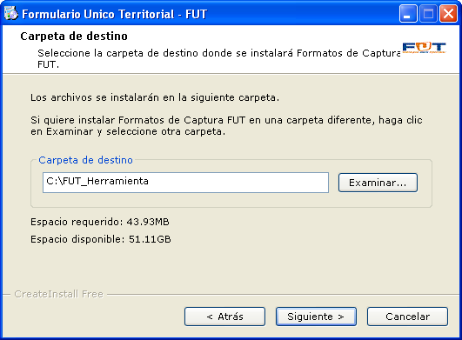
Ilustración 12 Instructivo de Instalación

  - Vaya al siguiente paso (botón siguiente), es posible modificar la ruta de instalación, con el botón de examinar, si lo hace tenga en cuenta que la herramienta quedará instalada en dicha ruta

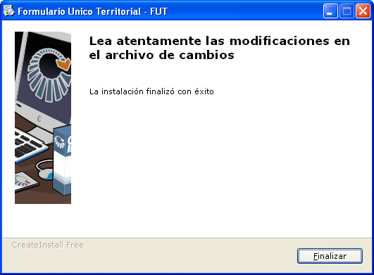
Ilustración 13 Finalización de la Instalación

  - Finalice la instalación (botón de finalizar)

Para verificar la instalación de la herramienta en su computador, revise en el explorador de Windows la siguiente ruta: C:\FUT_Herramienta (ruta por defecto) o la que haya seleccionado en el momento de la instalación, allí encontrará instalada la herramienta.

- Opción Guardar. Permite almacenar el aplicativo de instalación en su computador para su posterior ejecución; al utilizar esta opción se le presentará la siguiente ventana

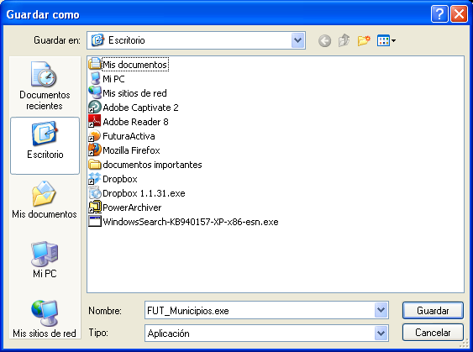
Ilustración 14 Guardar el archivo de la instalación

  - Para iniciar el proceso de descarga utilice la opción de Guardar.

  - Cuando haya finalizado la operación, digite doble Clic en el programa que acabo de guardar, le aparecerá la siguiente pantalla, siga las instrucciones del 1.2 al 1.6 del Manual de Instalación.

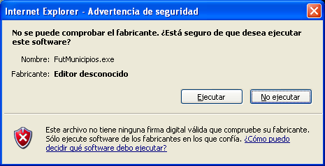
Ilustración 15 Alerta de seguridad de los vínculos para Excel

6. MANUAL DE OPERACIÓN

6.1 Acceso a la Herramienta.

Una vez finalizado el proceso de instalación, en su computador ingrese al Menú de Inicio, con la siguiente ruta:

Inicio- Todos los Programas - Formato de Captura FUT - Formato de Captura FUT, tal como se presenta en la Ilustración 16.

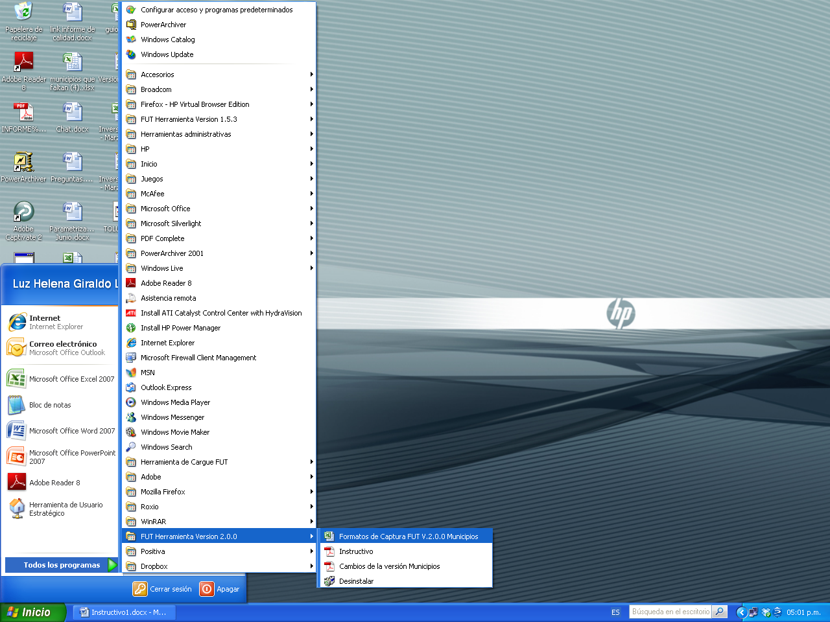
Ilustración 16 Ejecución de la herramienta

Al iniciar la aplicación, se ejecutará Excel solicitándole la confirmación de macros, tal como se presenta en la siguiente ilustración (solo si está trabajando en office 2002 y/o 2003):

Ilustración 17 Seguridad de Macros

Debe utilizar la opción de Habilitar macros lo que le permitirá ejecutar los programas internos de generación de salidas de información al CHIP de la Contaduría General de la Nación.

Si está trabajando en office 2007 y/o 2010 debe habilitar los contenidos que generalmente aparecen en la parte superior de Excel, para cada una de las hojas de la herramienta.

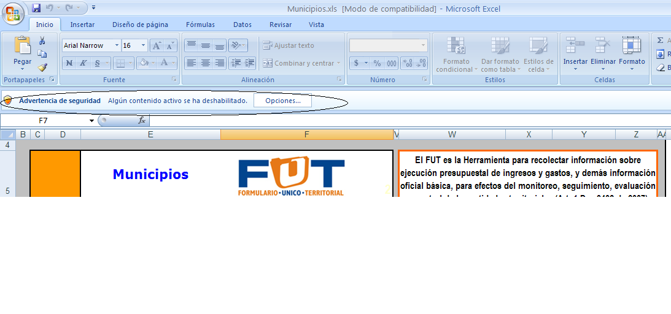
Ilustración 17a Habilitar Contenidos

6.2 Configurar Datos Básicos de la Entidad

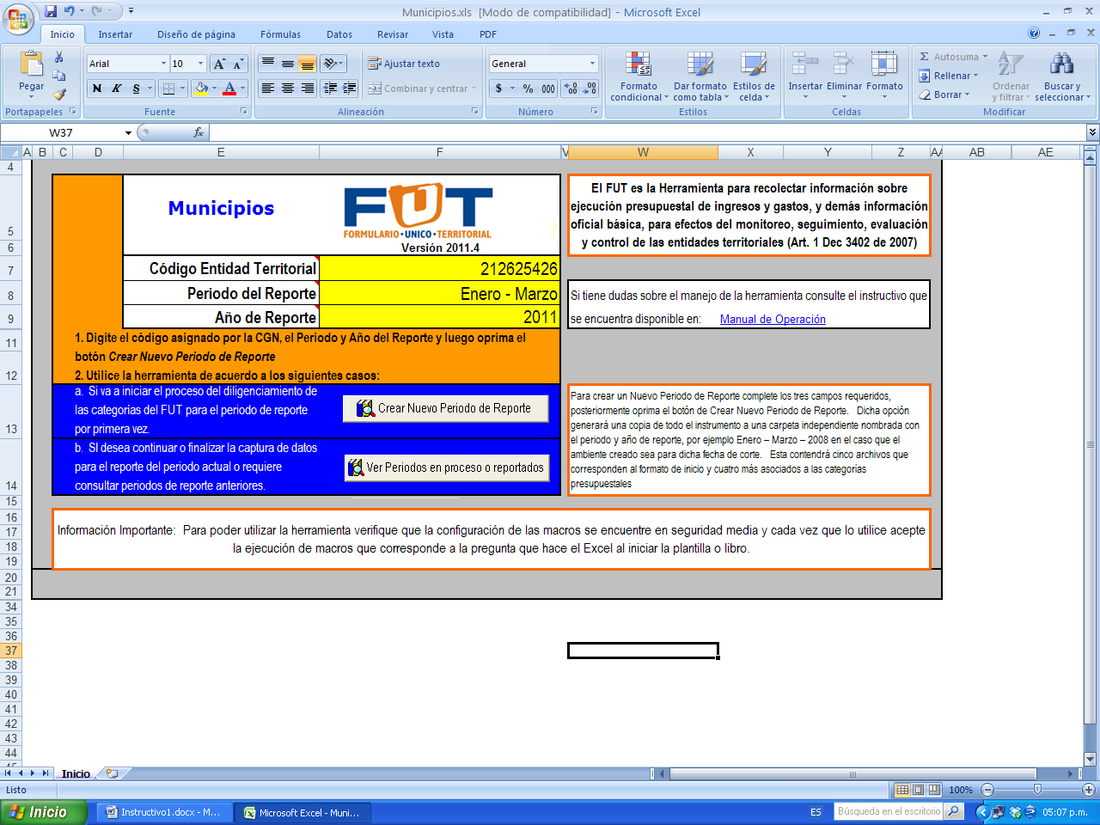
Ilustración 18 Ventana de Inicio

Código Entidad Territorial: Ingrese el código CGN asignado a su entidad
Periodo del Reporte: Seleccione el periodo de reporte de la lista que le presenta la herramienta (los periodos de reporte son trimestrales).
Año del Reporte: Ingrese el año del periodo del reporte

Al finalizar el registro de la entidad y los datos para el periodo de reporte, puede seleccionar la opción de “Crear Nuevo periodo de Reporte” o “Ver periodos en proceso o reportados”. Las dos opciones se explicarán a continuación:

6.3 Creación de un Nuevo Periodo de Reporte.

Cuando la plantilla esté abierta tendrá una vista tal como aparece en Ilustración 19

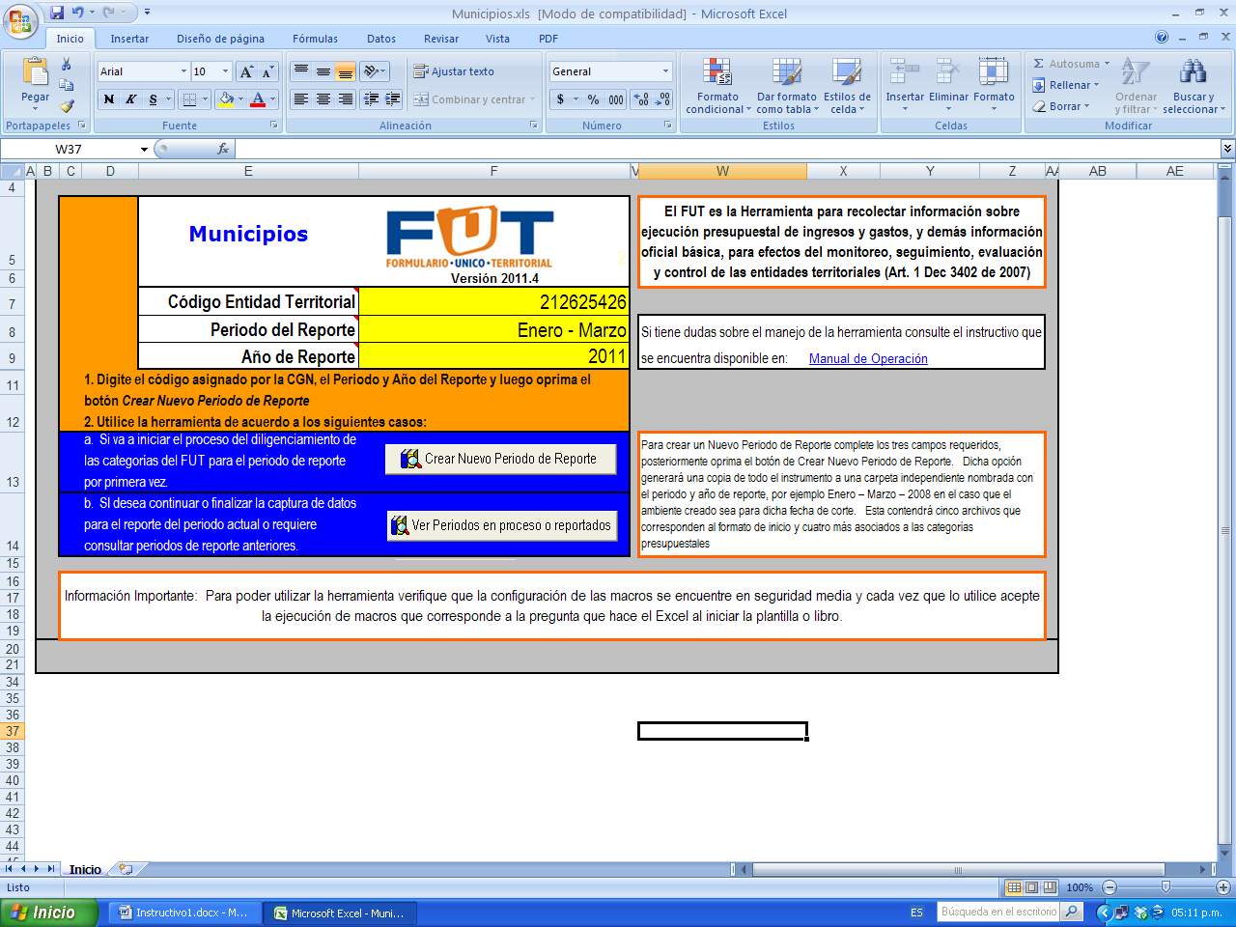
Ilustración 19 Ventana de Inicio – Opción Crear Periodo de Reporte

Para iniciar el proceso de registro lo primero que debe hacer es crear un nuevo periodo de reporte el cual crea un ambiente de trabajo que le permitirá la captura de información de las diferentes categorías de información. Para crear un nuevo periodo de reporte digite la siguiente información:

Después de completar los datos correspondientes al código de la entidad territorial y para el año y periodo de reporte utilice la opción Crear Nuevo Periodo de Reporte (Ver Ilustración 19). Dicho ambiente hará una copia de la herramienta a una carpeta independiente nombrada con el periodo y año de reporte, por ejemplo Enero – Marzo – 2011 en el caso que el ambiente creado sea para dicha fecha de corte (Ver Ilustración 20).

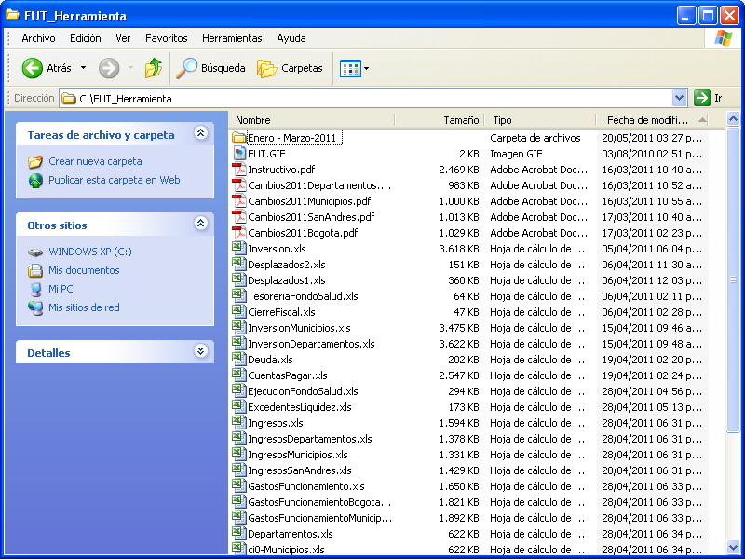
Ilustración 20 Vista del Explorador de Windows

La carpeta contiene los archivos que corresponden al formato de inicio y los archivos asociados a las categorías presupuestales FUT.

Adicionalmente se activan las opciones de registro de las diferentes categorías de información (Ver Ilustración 21).

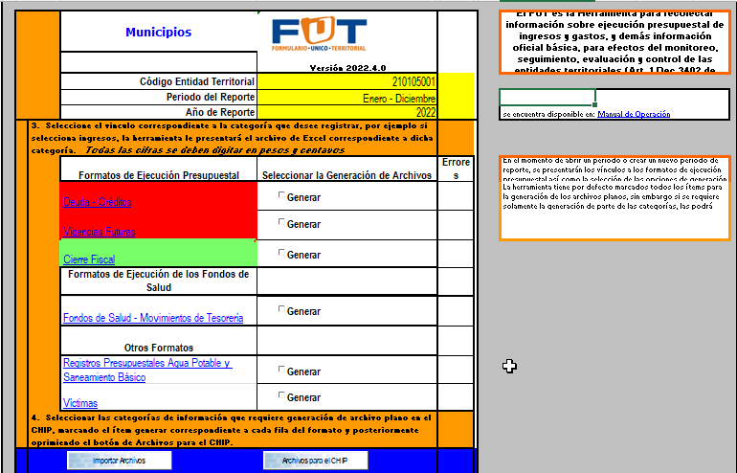
Ilustración 21 Ambiente de Trabajo de la Herramienta de Recolección de Información

6.4 Ver periodos en proceso o reportados.

Cada vez que desee ingresar a un periodo de reporte, puede hacerlo de la siguiente manera:

- En la hoja de inicio de la herramienta utilice el siguiente botón:

Ilustración 22

- Si la herramienta no tiene periodos de reporte la herramienta le presentará al usuario la una alerta en la que le advierte que no existen periodos de reporte registrados (Ver Ilustración 23), en caso contrario le presentará una ventana con los periodos de reporte que se encuentran creados (Ver Ilustración 24).

Ilustración 23 Alerta de la no existencia de periodos de reporte

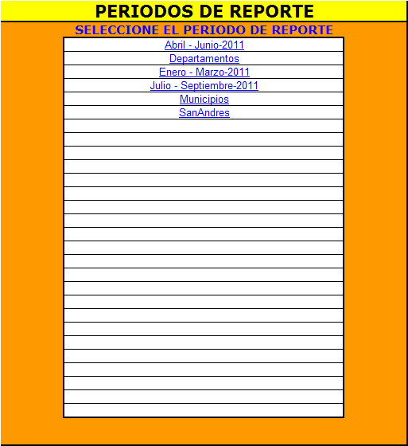
Ilustración 24 Listado de los periodos de reporte

Seleccione el periodo de reporte y consúltelo.

Nota. De acuerdo al tipo de seguridad de la herramienta Excel, es posible que en el momento de abrir el vínculo correspondiente al periodo de corte, le presente el siguiente mensaje.

Ilustración 25 Alerta para la protección de vínculos

Dado que este es un vínculo programado por la herramienta, siempre debe aceptar (utilizar el botón Sí) para tener acceso a los datos del reporte.

6.5 Importar Archivos Planos

La herramienta cuenta con la opción de importar los archivos planos que provengan de otras herramientas y/o de periodos anteriores de reporte. Los archivos planos deben respetar el protocolo de comunicaciones establecido por el CHIP, es decir la primera fila del archivo debe ser un encabezado que inicia por la letra S y las demás filas de detalle deben comenzar por una letra D.
Para realizar la importación, se debe ejecutar una de las opciones de creación de un nuevo periodo de reporte o seleccionar un periodo de reporte anterior, con lo cual se presentarán dos botones al final de la lista de reporte de la entidad (Ver Ilustración 26). La selección establece el periodo sobre el cual se hará la importación.
Ilustración 26 Opciones al abrir o crear un periodo de reporte
Seleccione el botón de Importar archivos, sin necesidad de seleccionar alguno de los elementos de la lista, la herramienta le presentará una ventana que le permitirá seleccionar una carpeta que contiene los archivos a cargar (Ver Ilustración 27).
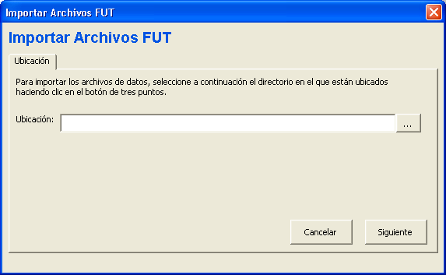
Ilustración 27 Selección de la carpeta de importación
Después de seleccionar la carpeta continué el cargue utilizando el botón de siguiente, la herramienta le presentará la lista de archivos disponibles para el cargue (Ver Ilustración 28).
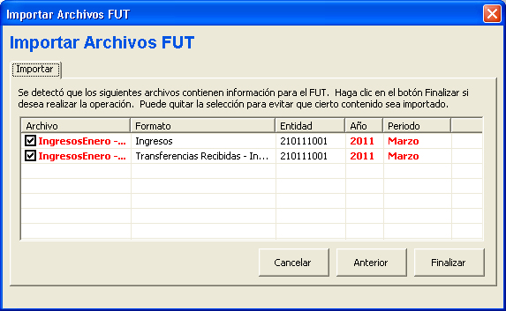
Ilustración 28 Listado de archivos a importar
La herramienta alerta sobre posibles inconsistencias en el archivo, señalando en color rojo sostenido las características erróneas del archivo de cargue, en la Ilustración 28 se presentan en rojo los siguientes campos: (1) Nombre del Archivo, (2) Año y (3) Periodo; indicando que se pretende cargar en el periodo de Marzo – Junio y reporte de Enero – Marzo. Si el usuario está seguro del cargue, se finaliza el proceso con el botón de finalizar.
La herramienta después de procesar los archivos de indicará que el cargue se realizó con éxito y que es posible realizar las consultas sobre los datos cargados.

6.6 Búsquedas en la herramienta

Para realizar una búsqueda en cualquiera de los formatos, tenga en cuenta que en la mayoría de ellos los valores son el resultado de una fórmula, por lo tanto la acción de buscar de Excel debe estar configurada de la siguiente manera.

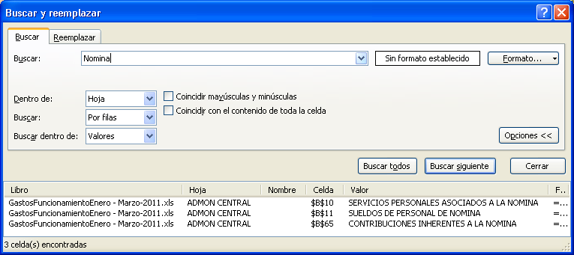
Ilustración 29 Búsqueda de datos en las categorías de información

En el campo Buscar dentro de, debe asegurarse que se encuentra seleccionada la opción Valores.

6.7 Utilización de la herramienta

El procedimiento de registro es el siguiente:

Después de abrir o crear un nuevo periodo de reporte, la herramienta les mostrará los vínculos a los formatos, así como la selección de las opciones de generación de archivos planos para el CHIP (Ver Ilustración 30).

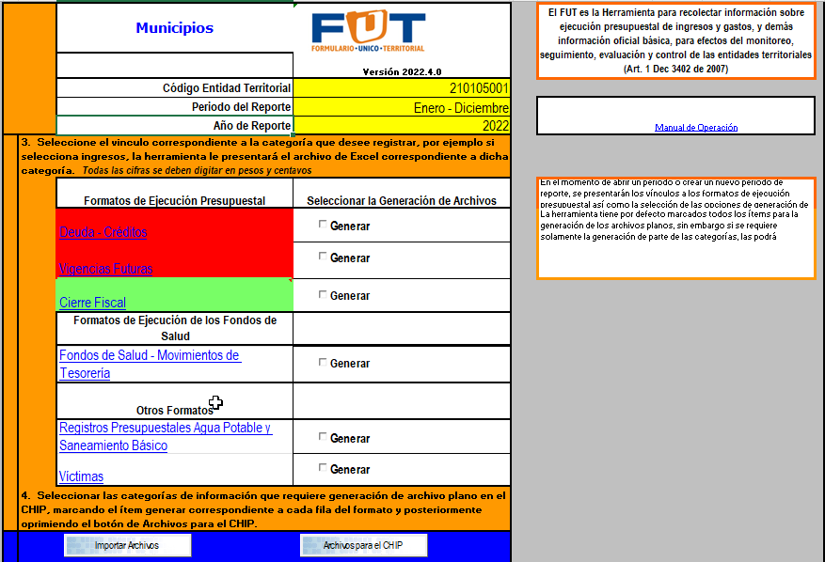
Ilustración 30 Vínculos para la selección de Categorías de Información

Para iniciar la recolección de datos seleccione el vínculo correspondiente a la categoría que desee registrar. Para cada una de las categorías presentes en el FUT y que se encuentran parametrizadas en la herramienta se detallará en los siguientes ítems el procedimiento de reporte de información.

6.7.1 Categoría Autorización de Vigencias Futuras

Al ingresar a la categoría de Autorización de Vigencias Futuras, el usuario encontrará una hoja inicial con el menú de opciones de reporte el cual le solicita si existen autorizaciones de vigencias futuras o por el contrario no se establecieron dichas autorizaciones (Ver Ilustración 31).

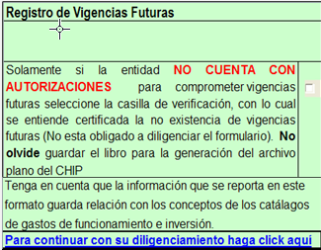
Ilustración 31 Opciones de reporte del formulario de vigencias futuras.

Para el caso de no autorizaciones para vigencias futuras, registre el hecho en la casilla de verificación correspondiente.

El formulario se autorizaciones de vigencias solicita el reporte de las siguientes variables (Ver Ilustración 32):

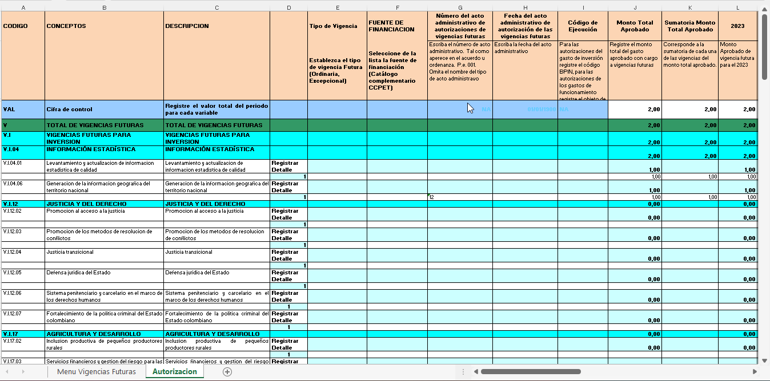
Ilustración 32 Formulario registro de autorizaciones de vigencias futuras

Tipo de Vigencia: Establezca el tipo de vigencia Futura (Ordinaria, Excepcional)

Fuente de Financiación: Seleccione de la lista la fuente de financiación (Catálogo complementario CCPET). Es una variable que permite la selección de hasta 10 fuentes de financiación.

Número del Acto Administrativo de Autorización de Vigencias Futuras: Escriba el número de acto administrativo. Tal como aparece en el acuerdo u ordenanza. P.e. 001. omita el nombre del tipo de acto administrativo

Fecha del Acto Administrativo de Autorización de Vigencias Futuras: Escriba la fecha del acto administrativo.

Código de Ejecución: Para las autorizaciones del gasto de inversión registre el código BPIN, para las autorizaciones de los gastos de funcionamiento registre el objeto de gasto CCPET.

Monto Total Aprobado: Registre el monto total del gasto aprobado con cargo a vigencias futuras

Sumatoria Monto Total Aprobado: Corresponde a la sumatoria de cada una de las vigencias del monto total aprobado.

(2023 – 2052): Monto Aprobado de la vigencia futura para el 2023 hasta el 2052.

Validaciones Chip – Categoría Autorización de Vigencias Futuras

Ilustración 33 Validaciones Chip – categoría Autorización de vigencias futuras

6.7.2 Categoría de Información de Deuda Pública

Al ingresar a la categoría de Deuda Pública, el usuario encontrará una hoja inicial con el menú de opciones de reporte el cual le solicita si existen saldos de deuda pública o por el contrario no posee saldos de deuda pública (Ver Ilustración 31).

Para el caso de no tener saldos de deuda pública, registre el hecho en la casilla de verificación correspondiente.

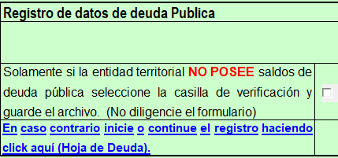
Ilustración 35 Opciones de reporte Categoría de Deuda Pública.

En la información de Deuda Pública se incluyen los formularios de: Créditos, en el cual se deben detallar los créditos que ha adquirido la entidad territorial; en el formulario de créditos por sector se detallan los créditos por los diferentes sectores y en el formulario de Renta Pignorada se detallan los créditos por fuente.

En caso de presentar Deuda Pública, a continuación, se definen las variables que hacen parte del formulario de créditos:

Número de crédito en el registro de deuda pública-Minhacienda: Numero asignado al crédito en el sistema de registro del Ministerio de Hacienda y Crédito Público-Dirección General de Crédito Público, en virtud de lo establecido en el artículo 13 de la Ley 533 de 1999.

Sector Programático: Corresponde al sector programático de inversión al cual se destinan los recursos del crédito. Si selecciona la opción "Varios Sectores", registre en el formulario "Por Sector" el porcentaje de participación de cada sector en el crédito.
|
Renta en garantía: Seleccione la renta dada en garantía para la financiación del servicio de la deuda según lo estipulado en el contrato. Si son varias rentas detallarlas en el formulario Renta Pignorada.

Tipo de Deuda: corresponde a las obligaciones originadas en la contratación de empréstitos con plazo para su pago superior a un año. Deuda INTERNA si se celebran con residentes del territorio colombiano o EXTERNA si es con no residentes.

Código BPIN o Descripción: Registre el código BPIN del proyecto de inversión a financiar con los recursos del crédito según las competencias legales y constitucionales de la entidad territorial. Si no cuenta con código BPIN, describa el proyecto.

Entidad Financiera, Nación o INFIS: Entidad prestamista con la cual se celebró el contrato de empréstito.

Fecha de Firma del Contrato: Fecha en la cual se firmó el contrato de empréstito.

Reestructurada: Si se han realizado operaciones de manejo de deuda pública establecidas en el artículo 5 del Decreto 2681 de 1993.

Fecha de Reestructuración: Fecha en la cual se celebró la última operación de manejo de deuda.

Moneda: Nacional o extranjera estipulada en el contrato de empréstito.

Monto Aprobado (en la moneda del crédito): Monto del crédito otorgado en la moneda nacional o extranjera estipulada en el contrato de empréstito.

Monto Aprobado: Monto del crédito otorgado en moneda nacional (en pesos colombianos de la fecha del contrato).

Valor Desembolsado al Cierre de la Vigencia: Monto de los desembolsos efectuados, provenientes del contrato de empréstito, en pesos colombianos.

Plazo: En meses para el pago del crédito según lo estipulado en el contrato.

Periodo de Gracia: En meses según lo estipulado en el contrato

Periodo de Vencimiento: Período pactado para el pago del servicio de la deuda (mensual, bimestral, trimestral, semestral, Anual) según lo estipulado en el contrato.

Tipo Tasa Interés: Tasa referencia pactada para la liquidación y pago de los intereses según lo estipulado en el contrato.

Tasa Interés Porcentaje Adicional: Los puntos adicionales a la tasa de referencia pactados para la liquidación y pago de los intereses según lo estipulado en el contrato.

Valor Pignorado: Use esta variable cuando la pignoración se haya pactado por un valor anual específico. En caso de que la pignoración sea en porcentaje, utilice la columna siguiente y reporte este valor en cero.
Porcentaje de Pignoración: Use esta variable cuando la pignoración se haya pactado por un porcentaje del recaudo anual esperado de la(s) renta(s) en garantía. Reporte este porcentaje calculado para la vigencia actual.

Porcentaje Garantizado por la Nación: Porcentaje del crédito que está garantizado por la Nación.

Saldo al Cierre de la Vigencia 2021: Saldo del crédito en pesos colombianos al cierre de la vigencia 2021.

Desembolsos en la vigencia: Monto del crédito desembolsado en la vigencia 2022 en pesos colombianos.

Intereses Pagados en la Vigencia: Monto de los intereses pagados en la vigencia 2022 en pesos colombianos.

Comisiones pagadas en la Vigencia: Monto de las comisiones pagadas en la vigencia 2022 en pesos colombianos.

Amortizaciones Pagadas en la Vigencia: Monto de las amortizaciones pagadas en la vigencia 2022 en pesos colombianos.

Intereses Proyectados para la Siguiente Vigencia: Monto de los intereses proyectados para la siguiente vigencia 2023 en pesos colombianos.

Saldo de la Deuda al Cierre de la Vigencia Actual: Saldo del crédito en pesos colombianos al cierre de la vigencia actual 2022.

Proyección Servicio de la Deuda (Amortizaciones 2023 – 2052): Para cada año, debe registrar el monto aprobado por vigencia de las amortizaciones proyectadas en pesos colombianos.

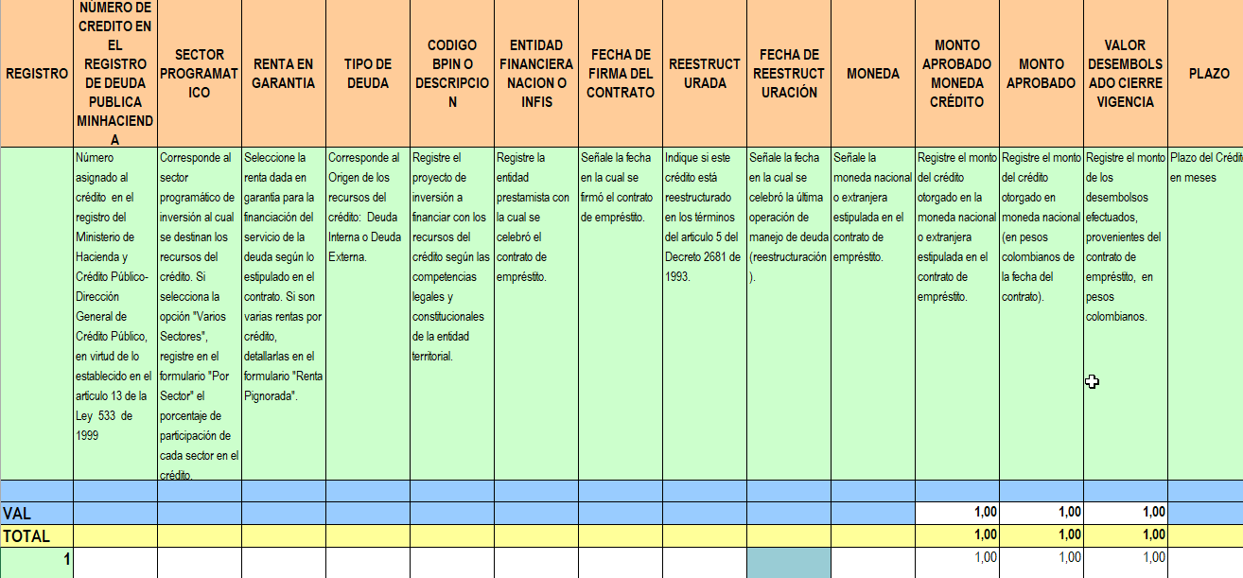
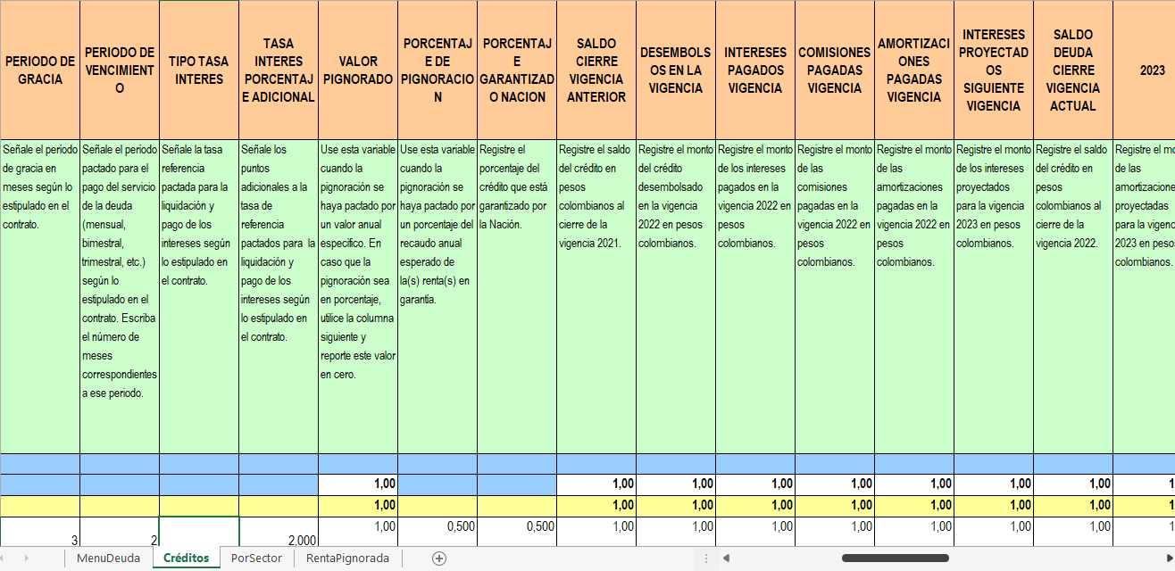
Ilustración 36 Formulario de reporte de Créditos de Deuda Publica

En el formulario de créditos por sector se describen las siguientes variables:

Número de crédito en el registro de deuda pública-Minhacienda: Numero asignado al crédito en el sistema de registro del Ministerio de Hacienda y Crédito Público-Dirección General de Crédito Público, en virtud de lo establecido en el artículo 13 de la Ley 533 de 1999.

Sector Programático: Corresponde al sector programático de inversión al cual se destinan los recursos del crédito. Si selecciona la opción "Varios Sectores", registre en el formulario "Por Sector" el porcentaje de participación de cada sector en el crédito.

Código BPIN o Descripción: Registre el código BPIN del proyecto de inversión a financiar con los recursos del crédito según las competencias legales y constitucionales de la entidad territorial. Si no cuenta con código BPIN, describa el proyecto.

Porcentaje de Participación: De los recursos destinados al sector respecto al total del crédito.

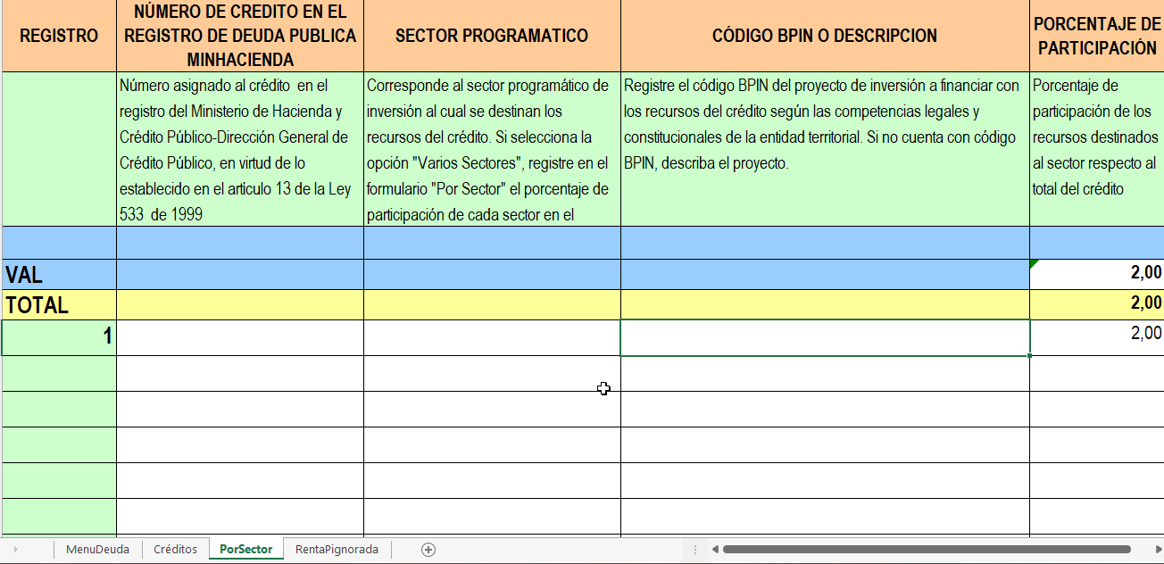
Ilustración 37 Formulario de reporte de créditos por sector de Deuda Publica

Variables del Formulario de Renta Pignorada

Número de crédito en el registro de deuda pública-Minhacienda: Numero asignado al crédito en el sistema de registro del Ministerio de Hacienda y Crédito Público-Dirección General de Crédito Público, en virtud de lo establecido en el artículo 13 de la Ley 533 de 1999.

Renta en Garantía: Seleccione la renta dada en garantía para la financiación del servicio de la deuda según lo estipulado en el contrato.

Valor Pignorado: Use esta variable cuando la pignoración se haya pactado por un valor anual específico. Reporte este valor calculado para la vigencia actual.

Porcentaje de participación: De los recursos destinados al sector respecto al total del crédito.

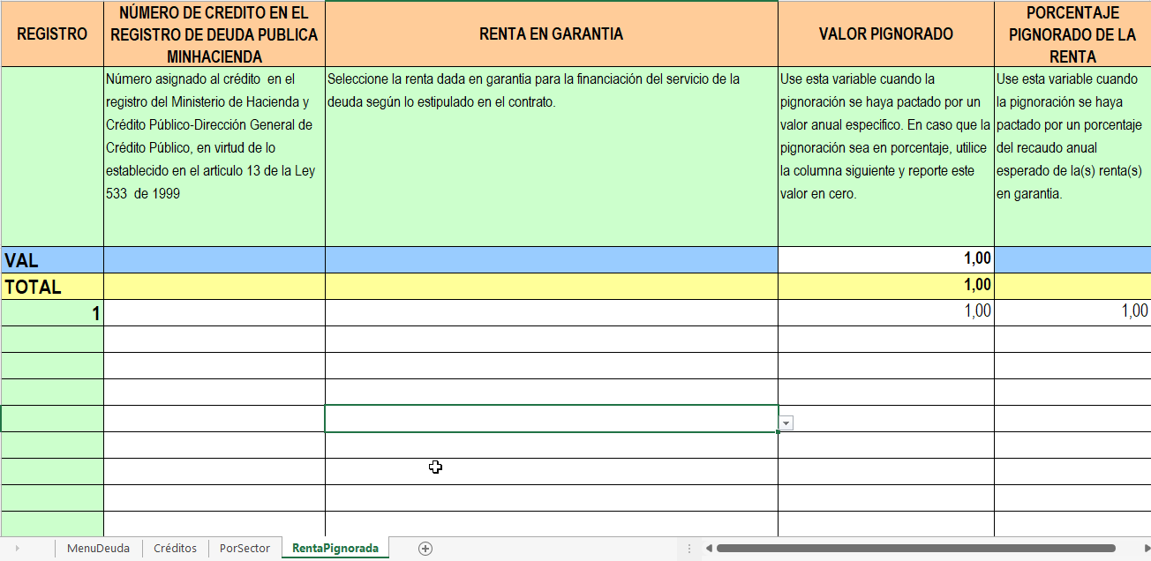
Ilustración 38 Formulario de reporte Renta Pignorada de Deuda Publica

Validaciones Chip – Categoría de Deuda Pública

Ilustración 39 Validaciones Chip – Categoría de Deuda Publica

6.7.3 Categoría de Cierre Fiscal

Variables categoría

La categoría se distribuye en dos grupos: disponibilidades y exigibilidades y reservas. La última variable recoge el cálculo del resultado

Disponibilidades

Exigibilidades y reservas presupuestales y cálculo de superávit o déficit

Saldo de Caja y Bancos. Saldo a 31 de diciembre en la caja y bancos

Saldo en encargos fiduciarios. Saldo a 31 de diciembre en recursos administrados a través de encargos fiduciarios.

Saldo en Patrimonios Autónomos: Saldo a 31 de diciembre en Patrimonios Autónomos.

Inversiones Temporales. Saldo a 31 de diciembre de los recursos colocados en títulos valores constituidos y exigibles en el corto plazo.

Total de Disponibilidades. Corresponde a la suma de saldo en caja y bancos, saldo en encargos fiduciarios e inversiones temporales.

Recursos de Terceros. Saldo a 31 de diciembre de los recaudos disponibles que la entidad territorial ha efectuado y que pertenecen a terceros o a otras entidades públicas por autorización legal, convenios o contratos.

Cheques No Cobrados. Saldo a 31 de diciembre de los cheques girados por la entidad territorial y no cobrados por su beneficiario.
Cuentas por pagar vigencia. Saldo a 31 de diciembre de las obligaciones causadas durante la vigencia que se cierra y derivadas de la entrega, a la entidad territorial, de bienes y servicios a satisfacción, o de anticipos pactados en contratos.

Cuentas por Pagar de vigencias anteriores. Saldo a 31 de diciembre de las cuentas por pagar acumuladas y causadas en vigencias anteriores a la que se está cerrando.

Otras Exigibilidades. Saldo a 31 de diciembre de cualquier exigibilidad diferente a las definidas en las columnas anteriores.
Reservas Presupuestales. Son los compromisos adquiridos que al 31 de diciembre de cada vigencia fiscal no se han cumplido pero que están legalmente constituidos, se han registrado presupuestalmente y desarrollan el objeto de la apropiación.

Total Exigibilidades Reservas. Corresponde a la suma de las exigibilidades y las reservas presupuestales.

Superávit o déficit. Resultado del total de las disponibilidades menos el total de las exigibilidades, que determina el superávit o déficit fiscal del periodo y acumulado.

Conceptos de la categoría

Corresponde al detalle de las fuentes sobre las cuales se recogerán los datos de que tratan las variables descritas anteriormente.

Estos conceptos se componen de cuatro grupos que contienen por un lado los ingresos corrientes de libre destinación, aquellas fuentes que tienen destinación específica (diferentes a fondos especiales) y los fondos especiales, los que por disposiciones legales pueden llegar a agrupar varias fuentes de financiación. En el cuarto grupo se recogen aquellos saldos de recursos que respaldan el pasivo pensional y exigibilidades que se encuentran bajo la gestión directa de la entidad territorial.

Validaciones Chip – Cierre Fiscal

Ilustración 41 validaciones Chip categoría Cierre Fiscal

6.7.4 Categoría Tesorería del Fondo de Salud

El reporte de la tesorería del fondo es el registro del saldo de los fondos cuenta asociados a Salud, el formulario parte de un saldo inicial e incluye los conceptos detallados de los ingresos y de pagos agregados para inversión y funcionamiento para lograr finalmente el cálculo del saldo final de la vigencia.

Las variables corresponden a las cuentas autorizadas por ley para el sector salud (Ver Ilustración 41):

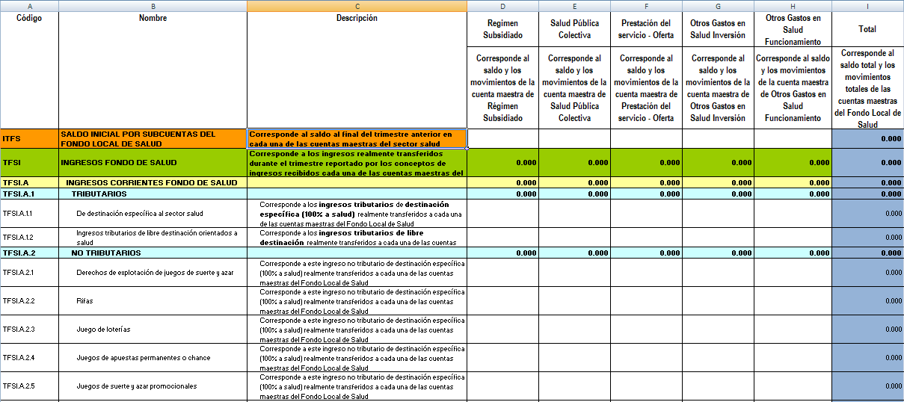
Ilustración 42 Reporte de la tesorería del Fondo de Salud

Régimen Subsidiado: Registre el saldo para cada concepto asociado a la cuenta de régimen subsidiado.

Salud Pública Colectiva: Registre el saldo para cada concepto asociado a la cuenta de salud pública colectiva.

Prestación del Servicio - Oferta: Registre el saldo para cada concepto asociado a la cuenta de la prestación del servicio.

Otros Gastos en Salud - Inversión: Registre el saldo para cada concepto asociado para los demás gastos de salud de inversión.

Otros Gastos en Salud - Funcionamiento: Registre el saldo para cada concepto asociado para los demás gastos de salud para el funcionamiento.

Saldo Pendiente para transferir: Saldo de cuentas recaudadoras pendientes de transferir a cuentas maestras.

Validaciones Chip – Tesorería Fondo de Salud

Ilustración 43 validaciones formulario -tesorería fondo de salud

6.7.5 Categoría Registro Presupuestal

La categoría de registros presupuestales permite el reporte de cada uno de los Certificados de Registro Presupuestal ejecutados por las entidades territoriales entre el 1 de enero y el 31 de diciembre de la vigencia, con recursos del Sistema General de Participaciones – Agua Potable y Saneamiento Básico (SGP-APSB)

La categoría de registro presupuestal cuenta con un único formulario denominado FUT_REGISTRO_PRESUPUESTAL cuyo objetivo es la recolección de la información referente al uso y destinación de los recursos del SGP-APSB, de conformidad con las actividades elegibles de gasto en los diferentes conceptos de inversión.

Siempre que exista ejecución de recursos con fuente SGP-APSB este formulario debe ser diligenciado, y su información debe ser coincidente con lo reportado en la categoría de gastos de inversión y servicio a la deuda.

Este formulario debe ser diligenciado únicamente con las fuentes de financiación SGP-APSB, las cuales se relacionan a continuación, resaltando, que la fuente de financiación 305 – Municipios descertificados, únicamente debe ser diligenciada por los departamentos.

Código Fuente | Fuente de Financiación Inversión
280 | SGP APSB - SALDOS NO EJECUTADOS VIGENCIAS ANTERIORES Y REINTEGROS
290 | SGP APSB BASICO - ONCE DOCEAVAS VIGENCIA ACTUAL MAS ULTIMA DOCEAVA VIGENCIA ANTERIOR
300 | SGP APSB - RENDIMIENTOS FINANCIEROS
305 | SGP APSB MUNICIPIOS DESCERTIFICADOS  (Esta fuente de financiación solo debe ser diligenciada por los departamentos)
Ilustración 44 fuentes de financiación RP

El reporte, al igual que las demás categorías del FUT es de carácter trimestral y acumulativo, y las cifras se deben expresar en pesos.

F1-Registro Presupuestal

El objetivo de este formulario es capturar la información de registros presupuestales expedidos en la vigencia fiscal, financiados con recursos del sector SGP para Agua Potable y Saneamiento Básico, mediante los cuales se solicita la siguiente información:

Número Registro Presupuestal: Especificar el número del registro presupuestal asignado al contrato, orden o proceso. Variable alfa – numérica.

Fecha Registro Presupuestal: Especificar la fecha de expedición del registro presupuestal asignado al contrato, orden o proceso. Variable tipo fecha - solo admite una fecha anterior a la de diligenciamiento.

Actividades: Seleccionar el tipo de actividad a ejecutar, como puede ser:

SECTOR | ACTIVIDAD
A.3.10.1 | ACUEDUCTO-CAPTACION
A.3.10.10 | ACUEDUCTO-PREINVERSIONES, ESTUDIOS
A.3.10.11 | ACUEDUCTO-INTERVENTORIA
A.3.10.12 | ACUEDUCTO- FORMULACION, IMPLEMENTACION Y ACCIONES DE FORTALECIMIENTO PARA LA ADMINISTRACION Y OPERACION DE LOS SERVICIOS.
A.3.10.13 | ACUEDUCTO- SUBSIDIOS
A.3.10.2 | ACUEDUCTO- ADUCCION
A.3.10.3 | ACUEDUCTO- ALMACENAMIENTO
A.3.10.4 | ACUEDUCTO- TRATAMIENTO
A.3.10.5 | ACUEDUCTO- CONDUCCION
A.3.10.6 | ACUEDUCTO- MACROMEDICION
A.3.10.7 | ACUEDUCTO-DISTRIBUCION
A.3.10.8 | ACUEDUCTO- MICROMEDICION
A.3.10.9 | ACUEDUCTO- INDICE DE AGUA NO CONTABILIZADA
A.3.11.1 | ALCANTARILLADO- RECOLECCION
A.3.11.2 | ALCANTARILLADO - TRANSPORTE
A.3.11.3 | ALCANTARILLADO- TRATAMIENTO
A.3.11.4 | ALCANTARILLADO- DESCARGA
A.3.11.5 | ALCANTARILLADO-PREINVERSIONES, ESTUDIOS
A.3.11.6 | ALCANTARILLADO-INTERVENTORIA
A.3.11.7 | ALCANTARILLADO- FORTALECIMIENTO INSTITUCIONAL
A.3.11.8 | ALCANTARILLADO- SUBSIDIOS.
A.3.12.1 | ASEO- PROYECTO DE TRATAMIENTO Y APROVECHAMIENTO DE RESIDUOS SOLIDOS
A.3.12.2 | ASEO- MAQUINARIA Y EQUIPOS
A.3.12.3 | ASEO- DISPOSICION FINAL
A.3.12.4 | ASEO- PREINVERSION Y ESTUDIOS
A.3.12.5 | ASEO-INTERVENTORIA
A.3.12.6 | ASEO-FORTALECIMIENTO INSTITUCIONAL
A.3.12.7 | ASEO- SUBSIDIOS.
A.3.13 | TRANSFERENCIA PDA INVERSION
A.3.15 | PAGO PASIVOS LABORALES
A.3.17 | PAGO DE DEFICIT DE INVERSION EN AGUA POTABLE Y SANEAMIENTO BASICO
A.3.18 | PAGO SERVICIO DE LA DEUDA
Ilustración 45 Actividades Registro Presupuestal

Municipio Descertificado: Concepto disponible solamente para el ámbito Departamento, se debe especificar de una lista el municipio que no acreditó el cumplimiento de los requisitos establecidos por el Gobierno Nacional y por lo tanto no puede administrar los recursos del SGP-APSB, si no le aplica para el periodo de reporte especificar con la variable “NO APLICA”.
El departamento deberá relacionar la totalidad de registros presupuestales expedidos por cada municipio descertificado. Variable tipo lista, de la cual debe escoger cada uno de los municipios descertificados.

Importante: Cuando se reporten los registros presupuestales con fuente SGP APSB de los recursos propios del departamento en esta variable de municipio descertificado deberán escoger “NO APLICA”.

Fuente de financiación: Seleccionar la fuente de financiación con la cual se expidió el registro presupuestal, la cual debe corresponder a una de las siguientes fuentes:

Código Fuente | Fuente de Financiación Inversión
280 | SGP AGUA POTABLE Y SANEAMIENTO BASICO - SALDOS NO EJECUTADOS VIGENCIAS ANTERIORES Y REINTEGROS
290 | SGP AGUA POTABLE Y SANEAMIENTO BASICO - ONCE DOCEAVAS VIGENCIA ACTUAL MAS ULTIMA DOCEAVA VIGENCIA ANTERIOR
300 | SGP AGUA POTABLE Y SANEAMIENTO BASICO - RENDIMIENTOS FINANCIEROS
305 | SGP APSB MUNICIPIOS DESCERTIFICADOS  (Esta fuente de financiación solo debe ser diligenciada por los departamentos)

A tener en cuenta: La fuente de financiación 305 sólo debe ser utilizada por el ámbito departamento si tiene a su cargo recursos de SGP de municipios descertificados.
Para el ámbito municipio únicamente le aplica las fuentes con código 280, 290 y 300.

Localización: Seleccionar el tipo de población que se beneficia, de acuerdo a las siguientes variables:

- urbano
- centro poblado
- rural disperso

Número de Contrato, Orden o Proceso: Especificar el número del contrato, orden o proceso que lo identifica y distingue de otro. Variable alfanumérica.

Tipo de Contrato: Variable tipo lista. Seleccione el tipo de contrato según aplique, de conformidad con las siguientes opciones:

- De obra publica
- De consultoría
- De interventoría
- De suministro
- De prestación de servicios
- De encargo fiduciario y fiducia publica
- Alquiler o arrendamiento
- De concesión
- Deuda publica
- Convenio interadministrativo
- Otros no especificados anteriormente

Modalidad de Contratación: Variable tipo lista. Seleccione la modalidad utilizada de acuerdo a las siguientes opciones:

- Licitación pública
- Concurso de méritos
- Selección abreviada
- Contratación directa
- Mínima cuantía

Objeto: Descripción del propósito por el cual se establece el contrato, orden o proceso (ingresar máximo 250 caracteres). Variable alfanumérica.

Valor Total de Contrato: Registre el valor ($) o cuantía fijada en el contrato. Variable numérica.

Importante: El valor aquí reportado debe ser expresado en pesos y corresponde únicamente a registros presupuestales financiados con recursos de SGP-APSB. Si el contrato a reportar tiene varias fuentes de financiación, señale únicamente los recursos correspondientes a SGP APSB, en las fuentes de financiación descritas anteriormente. (280 – 290 – 300).

Estado de ejecución del contrato: Variable tipo lista. Registre el estado del contrato de acuerdo a las siguientes opciones:

- Ejecutado
- Liquidado
- Suspendido

Nombre del Contratista: Registre el nombre de la persona natural o jurídica con la cual se suscribió el contrato, orden o proceso. Variable alfanumérica.

Identificación del Contratista: Registre el NIT o CC que ha sido relacionado en la variable Nombre del Contratista.

Plazo: Registre el plazo (en meses) pactado en la celebración del contrato. Variable numérica.
Validaciones

- Inconsistencia en la cifra de control.
El registro de la cifra de control generará alertas si el formulario de la categoría se valida y este registro no está diligenciado en su totalidad, sin embargo cuando se finalice el registro de todas las cifras, dichas alertas deben desaparecer en la medida que el valor coincida con el total de los valores calculados.

- No permite el envío de formulario vacío en categoría registro presupuestal.
El formulario de la categoría FUT_REGISTRO_PRESUPUESTAL no se pueden enviar si no tiene información diligenciada para el periodo.

- No se permite la opción No Aplica en las variables, Actividades, Fuente de Financiación, Localización, Tipo de Contrato, Modalidad de Contratación y Estado de ejecución del contrato
Esta validación no permite seleccionar la opción “No Aplica” en el concepto Registro Presupuestal para las variables Tipo de Contrato, Actividades, y Localización, ésta opción es válida sólo para el concepto Cifra de Control.

- No pueden ir vacíos los conceptos VAL y FVAC.
Los conceptos de VAL y FVAC no pueden ir vacíos, se debe diligenciar uno de los dos dependiendo el caso.

Validaciones CHIP – Categoría FUT_REGISTRO_PRESUPUESTAL

Ilustración 46 validaciones formularios categoría Registro Presupuestal

Una vez haya ingresado los datos en cada uno de los formatos, puede generar los archivos planos para la validación del CHIP local y para el posterior envío a la Contaduría y validación.
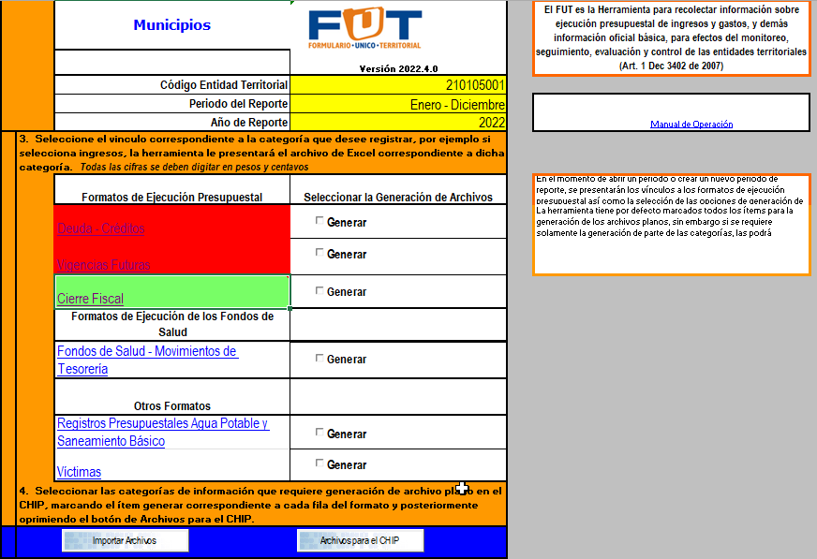
Ilustración 47 Generación de los planos para el CHIP

7. Generación de los archivos planos

Antes de generar los archivos planos, verifique que en cada uno de los formatos no existen alertas identificables de color rojo dado que dichas alertas pueden impedir la creación del archivo plano o la generación de inconsistencias representadas en errores permisibles o no permisibles en el CHIP de la CGN.

El usuario puede seleccionar que categorías de información sobre las cuales se generará el archivo plano para el CHIP, marcando el ítem generar correspondiente a cada fila del formato y posteriormente oprimiendo el botón de “Archivos para el CHIP”.

La herramienta no tiene por defecto marcado todos los ítems para la generación de los archivos planos, si se requiere solamente la generación de parte de las categorías, las podrá marcar y de esta manera solamente se generarán los archivos planos seleccionados. Por ejemplo, en la Ilustración 46 solamente se generarían los archivos planos correspondientes a las categorías de vigencias futuras y cierre fiscal.

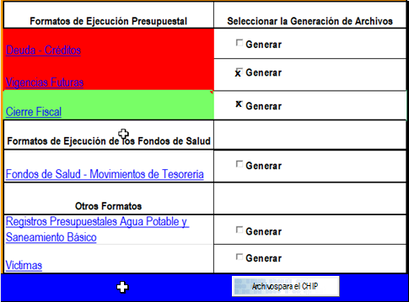
Ilustración 48 Generación de los protocolos de información para el CHIP

Al seleccionar el botón Archivos para el CHIP, la herramienta generará los archivos planos tal como lo presenta la siguiente figura, para cada archivo plano la herramienta le sugiere un nombre y la ubicación para su posterior cargue en el CHIP. La generación de los archivos planos se genera siempre y cuando existan datos en el reporte y/o no se presenten errores de completitud.

Recomendación: Ubique los archivos planos en el mismo lugar en el que se encuentran las copias de los periodos de reporte para facilitar su posterior cargue en la herramienta CHIP. Para el cargue de los archivos en el CHIP consulte el manual de operación del CHIP.

Ilustración 49 Generación de Archivos Planos para el CHIP

7.1 Verificación de Errores en los reportes.

Durante el proceso de la generación de los archivos planos la herramienta verifica la no existencia de errores, los cuales pueden ser relacionados con los archivos vacíos o los errores de completitud. Si la herramienta identifica un error le presentará el mensaje señalado en la Ilustración 48.

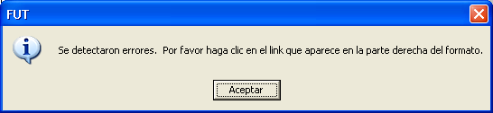
Ilustración 50 Mensaje de error para la no existencia de datos

La herramienta señala para cada categoría sobre la que se generan los archivos los errores y los deja referenciados con un vínculo denominado.

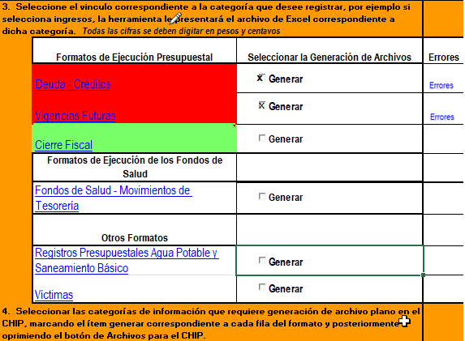
Ilustración 51 Errores en las categorías al generar el archivo plano

Por ejemplo, los mensajes en la hoja se presentan referenciados como se muestra en la Ilustración 52.
Ilustración 52 Listado de errores en el reporte de la información

El listado de errores tiene la siguiente información:
1. Datos del Error
a. La categoría que tiene errores
b. El código de la cuenta que genera el error
c. La variable en la cual se presenta el error de digitación.
2. Cuenta
3. Hoja
4. Ir a… Corresponde al encadenamiento que lo envía directamente al formato que presenta el error ubicando al usuario en la hoja respectiva.

Para solucionar un error siga el encadenamiento respectivo y busque el código de la cuenta presupuestal y la columna que corresponde a la variable tal como lo indica el siguiente procedimiento:

1. Seleccione el encadenamiento que lo llevará al formato que debe corregir

Ilustración 53 Seleccione el encadenamiento

2. La herramienta de Excel le presenta el formato a corregir

Ilustración 54 Vista del formato a corregir

- Búsqueda del código y la variable. Utilice las opciones de búsqueda de Excel y seleccione la columna respectiva.

Ilustración 55 Búsqueda del error

En este caso existe un error de completitud porque la celda del recaudo efectivo frente al concepto no fue diligenciada cuando si se diligenciaron las columnas de presupuesto inicial y presupuesto definitivo, para solucionar el error debe digitar el valor y si aún no se presenta un hecho que genere la actualización presupuestal debe digitar cero (0).

Para cada error registrado en la herramienta siga el procedimiento del numeral. 7.1. Cuando ya no existan errores, la herramienta genera el archivo plano para ser cargado en el CHIP de la CGN.

